МНЕМОТАБЛИЦЫ

Логопедический сайт БОЛТУНИШКА: http://www.boltun-spb.ru
Материал сайта: Аверина Кристина: k_averina@mail.ru
Дизайн сайта: Сосновская Наталья: sosnasha@mail.ru

«Дикие животные»

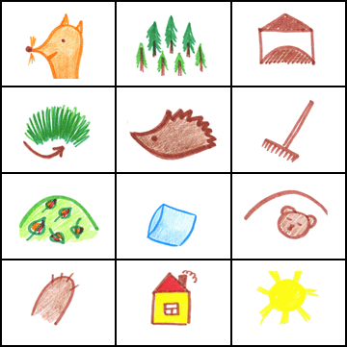

У лисы | в лесу глухом | есть нора – надёжный дом.
Под кустами | ёж колючий | нагребает
листьев кучу. | Спит | в берлоге косолапый,
до весны сосёт там лапу. | Есть у каждого свой дом. | Всем тепло, уютно в нём.

